Федеральное государственное автономное образовательное учреждение высшего образования «Национальный исследовательский университет ИТМО»

Факультет программной инженерии и компьютерной техники

Отчёт по лабораторной работе №1

Дисциплина «Базы данных»

Вариант 7851

Выполнил

Разгоняев Максим Витальевич

Группа Р3131

Проверил

Коновалов Арсений Антонович

Санкт-Петербург 2025

Лабораторная работа №1

Оглавление

Задание 2

Выполнение работы 2

Результаты выполнения после 2 пункта **Ошибка! Закладка не определена.**

Результаты выполнения после 3 пункта **Ошибка! Закладка не определена.**

Результаты выполнения после 4 пункта **Ошибка! Закладка не определена.**

Результаты выполнения после 5 пункта **Ошибка! Закладка не определена.**

Вывод 5

### 

### Задание

Для выполнения лабораторной работы №1 необходимо:

1. На основе предложенной предметной области (текста) составить ее описание. Из полученного описания выделить сущности, их атрибуты и связи.
2. Составить инфологическую модель.
3. Составить даталогическую модель. При описании типов данных для атрибутов должны использоваться типы из СУБД PostgreSQL.
4. Реализовать даталогическую модель в PostgreSQL. При описании и реализации даталогической модели должны учитываться ограничения целостности, которые характерны для полученной предметной области.
5. Заполнить созданные таблицы тестовыми данными.

Для создания объектов базы данных у каждого студента есть своя схема. Название схемы соответствует имени пользователя в базе studs (sXXXXXX). Команда для подключения к базе studs:

psql -h pg -d studs

Каждый студент должен использовать свою схему при работе над лабораторной работой №1 (а также в рамках выполнения 2, 3 и 4 этапа курсовой работы)

### 

### Описание предметной области

Убедившись, что зональный вызывной сигнал для США был по-прежнему "81", Флойд отстучал на клавишах двенадцатизначный номер своего домашнего телефона, опустил в прорезь автомата пластиковый универсальный кредитный жетон, и через тридцать секунд его соединили с домом.

### Список сущностей и их классификация (стержневая, ассоциация, характеристика)

Стержневая сущность (стержень) — независимая, базовая сущность (Студент, Группа)

Ассоциативная сущность (ассоциация) — связь вида "многие-ко-многим" ("*-ко-многим" и т. д.) между двумя или более сущностями

Характеристическая сущность (характеристика) — связь вида "многие-к-одной" или "одна-к-одной" между двумя сущностями (частный случай ассоциации). Цель характеристики - описание или уточнении некоторой другой сущности.

Стержневые сущности:

1. *Subscriber* – Абонент

2. *Phone_number* – Телефонный номер

3. *Dialing_code* – Телефонный код страны

4. *Payphone* – Телефон-автомат

5. *Credit_token* – Кредитный жетон

6. *Call* – Звонок

Ассоциативная сущность:

*Subscriber_credit_token* – Связь между абонентом и кредитными жетонами (абонент может иметь много жетонов, жетон может принадлежать разным абонентам)

Характеристики ("многие-к-одной"):

*Phone_number -> Subscriber* (многие номера могут принадлежать одному абоненту)

*Call -> Phone_number* (много звонков может совершаться с одного номера)

*Call -> Dialing_code* (несколько телефонных звонков могут быть связаны с одним телефонным кодом страны)

*Call -> Payphone* (из одного телефонного автомата можно совершить несколько звонков)

*Call -> Credit_token* (одним токеном можно оплатить несколько звонков)

### Инфологическая модель

Инфологическую модель можно изучить по [ссылке](https://github.com/razgonyaevm/lab_bd/blob/main/lab1/diagrams/er_diagram.drawio.png)

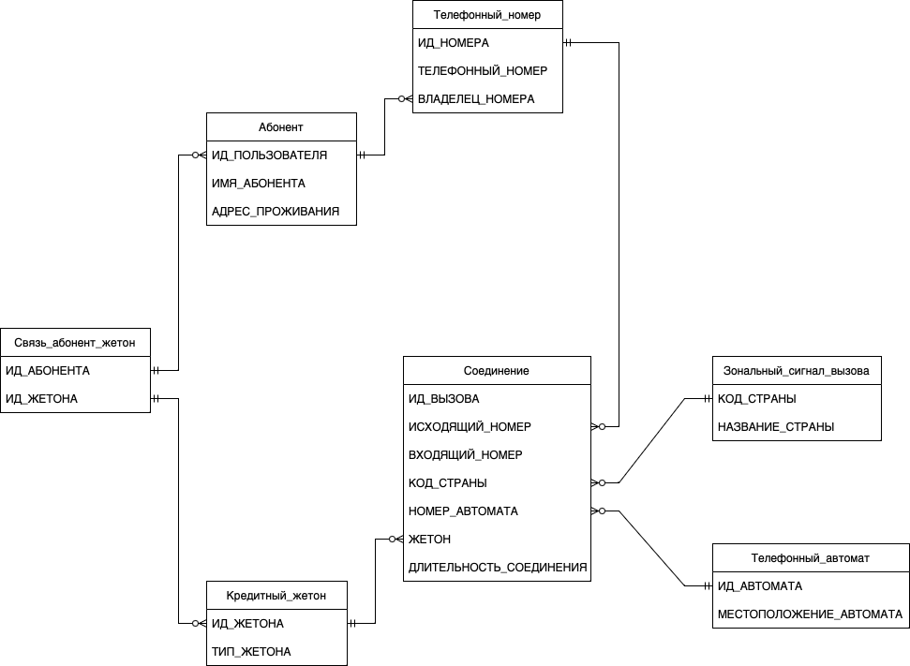

### Даталогическая модель

Даталогическую модель можно изучить по [ссылке](https://github.com/razgonyaevm/lab_bd/blob/main/lab1/diagrams/dl_diagram.drawio.png)

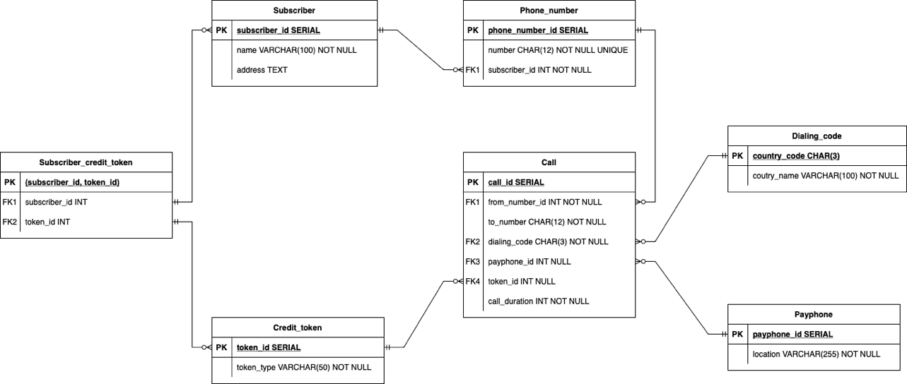

### Реализация даталогической модели на SQL

Реализацию модели можно изучить в репозитории по [ссылке](https://github.com/razgonyaevm/lab_bd/tree/main/lab1) (файлы init.sql, add_data.sql)

### Вывод

Во время выполнения лабораторной работы я ознакомился с архитектурой построения ANSI-SPARC и базовым синтаксисом PostgreSQL, научился создавать инфологические и даталогические диаграммы, создавать таблицы, заполнять их данными.